# **UNIVERSIDAD NACIONAL MAYOR DE**

# **SAN MARCOS**

# (Universidad del Perú, Decana de América)

# **E.A.P. INGENIERÍA DE SOFTWARE**

# **Resultado de imagen para logo unmsm**

# **PROYECTO: “WhalE Software”**

# **Documento de Base de Datos**

# 

# **DOCENTE**: Lenis Wong Portillo

# **NOMBRE DE LA EMPRESA**: Soluciones Disruptivas Perú

# **INTEGRANTES: CÓDIGO:**

# AGUILAR BURGA, Piero 16200203

# AVILA CHUNGA, Emmanuel 16200206

# CRUZ HUAMAN, Carlos 16200211

# ESCOBAR BENDEZU, Alvaro 16200216

# TUEROS MONTES, Rolando 16200243

# **E.A.P. Ingeniería de Software**

# **Semestre 2022 – I**

# Introducción

La presente es la documentación del diseño e implementación de la base de datos utilizada en el desarrollo de proyecto Whale Software.

El objetivo de Whale Software es implementar un sistema de ventas de muebles de segunda mano da manera que permita tener un impacto positivo en el medio ambiente a través de la reutilización de los muebles y la concientización de la cantidad de CO2 que ahorra al planeta mediante su compra.

Para la creación de la base de datos de Whale Software se utilizó MongoDB, el cual es un sistema de base de datos NoSQL orientado a documentos, siendo estas donde se guardarán los datos en lugar de las tradicionales tablas SQL. Los documentos son almacenados en formato BSON, el cual es una representación binaria de JSON.

# Diagrama Descripción generada automáticamenteDiagrama de la base de datos – No relacional

# Descripción de los documentos de la base de datos

**Documento categories**

|  |  |  |
| --- | --- | --- |
| Campo | Tipo | Descripción |
| _id | Object Id | Guarda el identificador de la categoría |
| name |  | Guarda el nombre de la categoría |
| subcategories | Array | Guarda una lista de subcategorías que pertenecen a una categoría en concreto |

**Documento subcategories**

|  |  |  |
| --- | --- | --- |
| Campo | Tipo | Descripción |
| _id | Object Id | Guarda el identificador de la subcategoría |
| name |  | Guarda el nombre de la subcategoría |
| co2 | - | Guarda el calculo de ahorro de co2 de la subcategoría |
| treeCo2xday | - | Guardan diferentes métricas de ahorro de co2 de la subcategoría |
| carsRemovedxday | - |
| CottonTShit | - |

**Documento products**

|  |  |  |
| --- | --- | --- |
| Campo | Tipo | Descripción |
| _id | Object Id | Guarda el identificador del producto |
| images | Array | Guarda imágenes del producto |
| status | - | Guarda el status del producto |
| name | - | Guarda el nombre del producto |
| category | Object Id | Guarda la referencia a la categoría del producto |
| subCategory | Object Id | Guarda la referencia a la subcategoría del producto |
| basePrice | - | Guarda el precio base del producto |
| price | - | Guarda el precio de venta del producto |
| type | - | Guarda el tipo de producto |
| description | - | Guarda la descripción del producto |
| bankName | - | Guarda el nombre del banco |
| banckCCI | - | Guarda el CCI del banco |
| banckCC | - | Guarda el CC del banco |
| customer | Object Id | Guarda la referencia al cliente que ha comprado el producto |
| createdAt | - | Guarda la fecha de creación del registro |
| updatedAt | - | Guarda la fecha de actualización del registro. |

**Documento payments**

|  |  |  |
| --- | --- | --- |
| Campo | Tipo | Descripción |
| _id | Object Id | Guarda el identificador del pago |
| status | - | Guarda el status del pago |
| product | Object Id | Guarda la referencia al producto comprado. |
| buyer | Object Id | Guarda la referencia al usuario que ha comprado el producto. |
| createdAt | - | Guarda la fecha de creación del registro |
| updatedAt | - | Guarda la fecha de actualización del registro. |

**Documento users**

|  |  |  |
| --- | --- | --- |
| Campo | Tipo | Descripción |
| _id | Object Id | Guarda el identificador del usuario |
| name | - | Guarda el nombre del usuario |
| phone | - | Guarda el número de celular del usuario |
| age | - | Guarda la fecha de nacimiento del usuario |
| email | - | Guarda el email del usuario |
| password | - | Guarda la contraseña del usuario |
| type | - | Guarda el tipo de usuario |
| emailToken | - | Guarda el token de email |
| expiredToken | - | Guarda la fecha de expiración del token |
| createdAt | - | Guarda la fecha de creación del registro |
| updatedAt | - | Guarda la fecha de actualización del registro. |
| purchases | Array | Guarda la lista de compras del usuario |
| sales | Array | Guarda la lista de ventas del usuario |
| bankData | Object | Guarda los datos bancarios del usuario |

# Base de datos física

A continuación se muestran capturas que permiten ven la estructura de los datos almacenados en cada documento que compone la base de datos de Whale Software.

**Documento categories**

**Documento subcategories**

**Documento products**

**Documento payments**

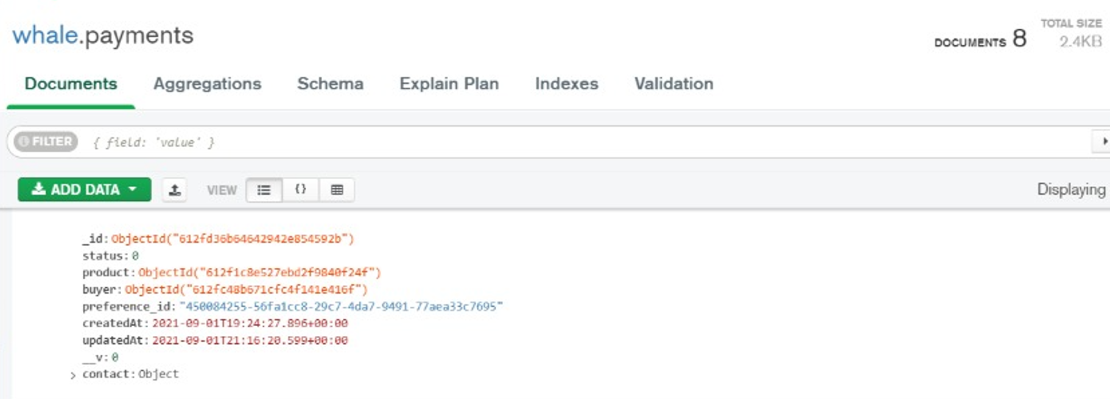

**Documento users**

